Инструкция по сбросу настроек приставок Eltex NV-102. Услуга КТВ-Е.

В случае если у Вас приставка Eltex NV-102 и услуга КТВ-Е, необходимо произвести следующую операцию:

1. Зайти в меню настроек на главном экране:

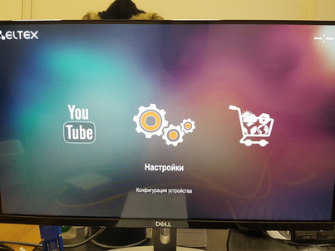

1. Произвести сброс настроек: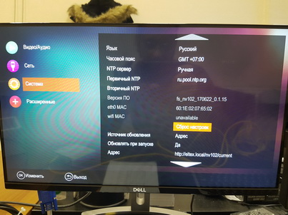
2. Зайти в меню IPTV плеера на главном экране: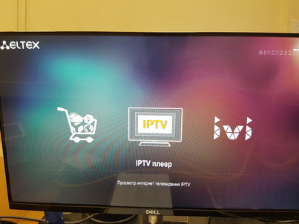
3. После входа в меню, нажать на кнопку menu на пульте приставки: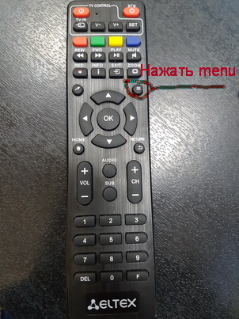
4. В выпавшем списке выбрать «настройки»: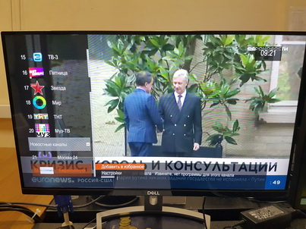
5. В открывшемся окне нажать кнопку «сброс настроек»: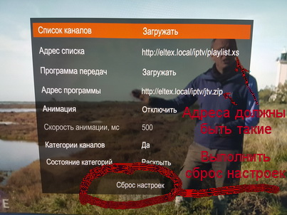

После данных манипуляций должен произойти сброс STB на заводские настройки. Строка «Адрес списка» должна иметь следующее содержание: <http://eltex.local/iptv/playlist.xspf> .

Далее необходимо выйти в основное меню и зайти в плейлист IPTV в очередной раз:

Из сети должен закачаться актуальный список каналов.

Все вышеуказанное действительно, если сущ. связность в 968 vlan и приставка штатно получает IP адрес.